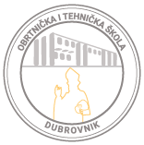

New EuropeanSkills
Projekt mobilnosti učenika Obrtničke i tehničke škole Dubrovnik 2018./2019.
Broj projekta: 2018-1-HR01-KA102-047208
New EuropeanSkills
NES

Obavijest za sudionike projekta mobilnosti – NES

Dragi učenici sudionici projekta Nove Europske vještine, u utorak, 15.1.2019. u 9:35 sati u Obrtničkoj i tehničkoj školi u prostoru učionice 7 održat će se sastanak sa sudionicima mobilnosti u Španjolsku i Portugal.

Svi učenici su obvezni sudjelovati na ovom sastanku.

Voditeljica projekta
Ana Osmeričić, prof.

